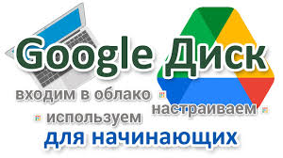  Все увереннее проникают в различную жизнедеятельность человека компьютерные цифровые технологии. Без использования технических и компьютерных средств воспитание и образование детей сегодня представить  невозможно.  Мы живем в мире цифровизации и компьютер — это средство с очень широкими возможностями, а также средство эффективного образования.  Компьютер предстает универсальным средством применения цифровых  технологий для обучения детей.  Цель цифрового образования — повышение качества образования в соответствии с требованиями современного общества.  2022 год  с.Ребриха |  | Домашнее задание: Создайте Google Диск, прикрепите сценарий мероприятия или занятия с использованием интерактивных форм организации образовательной деятельности (отправить ссылку на материал)  Сканируйте и отправляйте домашнее задание 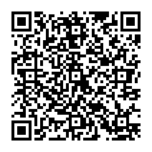 | Мастер класс «Создание интерактивных продуктов с использованием Google Platform» провела : старший воспитатель высшей категории  Попелышева Светлана Васильевна |  | МКДОУ Ребрихинский  детский сад «Улыбка»  Стажерская площадка  «Цифровая образовательная среда как средство повышения качества и доступности дошкольного образования в ДОУ»  2022 г.  с.Ребриха

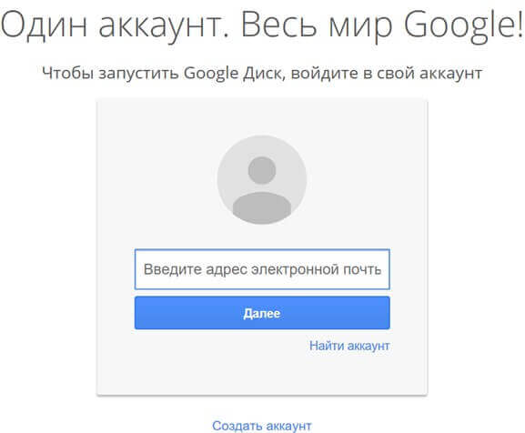  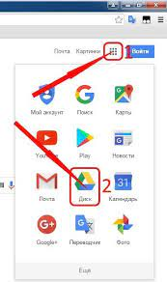  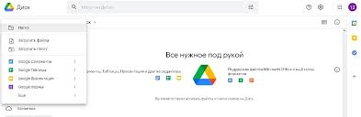  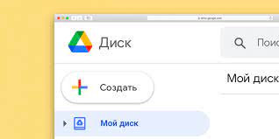 | Мастер-класс :  создание интерактивного электронного образовательного контента «Создание интерактивных продуктов с использованием Google Platform»  Google Диск — это сервис хранения, редактирования и синхронизации файлов, разработанный компанией Google. Google Inc. Его функции включают хранение файлов в Интернете, общий доступ к ним и совместное редактирование. | Начало работы с Google Диском  Каждому пользователю бесплатно предоставляется 15 ГБ для хранения данных.  Шаг 1. Откройте страницу drive.google.com  Откройте сайт drive.google.com на компьютере. В разделе "Мой диск" вы найдете:  - загруженные или синхронизированные файлы и папки;  - созданные вами документы, таблицы, презентации и формы Google.  Шаг 2. Загрузите или создайте файлы  Вы можете загрузить файлы с компьютера или создать их на Google Диске.  Шаг 3. Настройте совместный доступ  Вы можете разрешить другим пользователям просматривать, комментировать или редактировать файлы и папки.  Чтобы увидеть файлы, которыми другие пользователи поделились с вами, откройте раздел  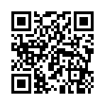  Видеоподсказка  